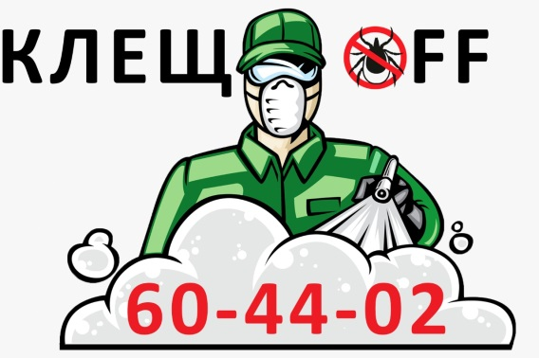
Служба дезинсекции Клещофф
Обработка от клещей и комаров.
Т. 8-922-001-66-78
60-44-02
Kleshoff72.ru

Мы занимаемся спектром услуг и закрываем многие вопросы для наших клиентов, такие как:
- Обработка от клещей, комаров, тли, колорадского жука, ос, муравьев, сверчков и других насекомых
- Продажа препарата от насекомых;
- Покос травы;
- Удаление сорняков.

Рекомендовано обрабатывать территорию от клещей 3 раза в сезон с периодичностью в 45 дней.

Поэтому в нашей компании предусмотрена система лояльности, каждый мастер имеет с собой визитки, которые он выдает клиентам и делает отметки об обработке Вашего участка. По этой визитке мы даем скидку на вторую акарицидную обработку – 20%, а на третью – 30%, после каждой обработки мастер ставит печать или роспись в визитке.
Скидки на повторные обработки по визитке действуют только в течение одного сезона.

Сейчас мы ответим на часто задаваемые вопросы:
- Каким препаратом производится обработка?
- Препараты называются «Альпицид» и «Юракс», основное действующее вещество – циперметрин.
- Сколько действует препарат и как часто нужно обрабатывать?
- Срок действия препарата 30-45 дней, это зависит от погоды в этот период времени, за сезон рекомендуется обрабатывать участок 3 раза, с периодичностью 1-1,5 месяца.
- Как долго нельзя выходить на улицу после обработки?
- Во время обработки запрещено находиться на участке.
После обработки необходимо использовать территорию ограниченно (животных не выгуливать, не контактировать с травой, землей, детям нельзя бегать по траве в течении 2х часов). После контакта с обработанными поверхностями, необходимо тщательно вымыть руки с мылом, и избегать контакта с глазами, слизистой и кожей лица немытыми руками. Полный допуск к обработанной территории через три дня после обработки.

- Как вести себя после обработки?
Требуется провести уборку: тщательно вымыть лавки, столы, качели, детские песочницы и т.д. концентрированным раствором соды.
- Можно ли употреблять в пищу обработанные растения и плоды?
- Период присутствия препарата на плодах и растениях составляет 12-14 дней, в этот период запрещено употреблять плоды, собирать грибы, ягоды, травы. А после данного периода необходимо тщательно промыть все перед употреблением.
- Не погибнут ли растения от этого препарата?
- Препарат абсолютно безвреден для растений и деревьев, и оказывает токсичное действие только на насекомых. Он активно применяется агропромышленном производстве.
- Представляет ли обработка опасность для домашних животных?
- Во время обработки, домашних животных необходимо изолировать во избежание попадания на них препарата.
- Когда можно пускать детей на участок?
- Не ранее чем через трое суток.

- Что еще нужно знать?
- акарицидные средства ядовиты и токсичны для пчел, рыб. Запрещается проводить обработку участков, которые расположены ближе, чем 500 м к рыбохозяйственным и питьевым водоемам;
-владельцев соседних с обрабатываемым участком пасек, необходимо предупредить о сроках и местах проведения обработки (за 2 дня) для необходимости защиты пасек. Ограничение лета пчел до 96 часов после обработки;
- в случае проявления признаков отравления: головная боль, слабость, тошнота, рвота, раздражения органов дыхания, неприятный привкус во рту, обильное слюнотечение, боли в брюшной полости, необходимо выпить 1-2 стак. воды с 10-15 таблетками активированного угля и обратиться за неотложной медицинской помощью.

